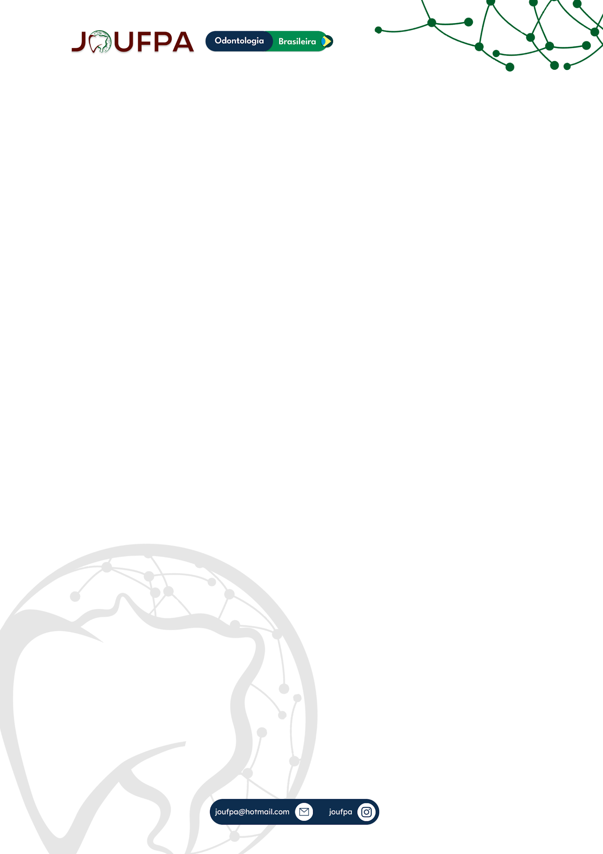

**A CONSTRUÇÃO DO PROJETO TERAPÊUTICO SINGULAR COMO INSTRUMENTO POTENCIALIZADOR DO CUIDADO: RELATO DE EXPERIÊNCIA**

Autores: CAMILA BORGES DA SILVA1, GABRIEL PAZ DE LIMA2, EMILY DE CÁSSIA MENDONÇA DA SILVA3 , NEYLA MARIA MIRANDA COSTA MELO4.

1 Cirurgiã-dentista, Residente em Saúde da Família - Universidade do Estado do Pará - UEPA;

2 Fisioterapeuta, Residente em Atenção Básica/Saúde da Família, Centro Universitário do Pará - CESUPA;

3 Terapeuta Ocupacional, Residente em Saúde da Família - Universidade do Estado do Pará - UEPA;

4 Cirurgiã-dentista, Escola Superior da Amazônia - ESAMAZ

E-mail: [borges.camilacbs@gmail.com](mailto:borges.camilacbs@gmail.com)

[gabriel-lima-@hotmail.com](mailto:gabriel-lima-@hotmail.com)

[emilly.cms04@gmail.com](mailto:emilly.cms04@gmail.com)

[neyla.miranda@hotmail.com](mailto:neyla.miranda@hotmail.com)

Relatar a experiência da construção de um Projeto Terapêutico Singular (PTS) na visão de uma residência em Estratégia em Saúde da Família.  O PTS é um conjunto de propostas de condutas terapêuticas articuladas que buscam o cuidado integral ao paciente, através da articulação do cuidado. É construído entre equipe de saúde e usuário, e é fruto da discussão de uma equipe interdisciplinar com apoio matricial, se necessário. A construção tem caráter provisório sujeito a revisões, uma vez que a situação e as relações estão em constante transformação, incorpora a noção interdisciplinar que recolhe a contribuição de várias especialidades e de distintas profissões. A confecção do PTS foi feita durante as atividades teórico-prático da disciplina de ‘‘Núcleo Ampliado de Saúde da Família’’ de residências em Saúde da Família de duas universidades, foi realizado para uma paciente do município de Benevides, a equipe era composta por e cirurgiões-dentistas, fisioterapeutas, terapeutas ocupacionais e enfermeiros. Inicialmente, foi realizado o diagnóstico situacional, observando as demandas do usuário, além da confecção de um genograma e ecomapa, posteriormente, discutiu-se o caso, a fim de definir metas, prazos, articular e dividir demandas. Foi avaliado no caso clínico; a paciente idosa, sexo feminino, diabética, hipertensa, com uma série de queixas osteomioarticulares e demandas psicossociais, foi articulado o cuidado por períodos de 3, 6 e 12 meses pela aplicação das metas, as quais envolveram atenção de baixa e média complexidade, associado as atividades extras das equipes de saúde, como academia de saúde. Na elaboração do PTS pela equipe de residentes possibilitou a visão multiprofissional entre teoria e prática, fortalecendo a visão do trabalho em equipe e o processo de integralidade do serviço de saúde, fortalecendo o cuidado, o qual favorece o ensino e beneficia a paciente e seus familiares.

Área: Saúde Coletiva

Modalidade: Atividade de Extensão.

Palavras-chave: Atenção Primária à Saúde; Educação Interprofissional; Saúde Coletiva.

Órgão de fomento (quando houver): Não há.